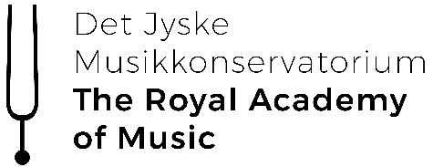

Tilmelding til introduktionsforløb på
Det Jyske Musikkonservatorium

Navn:
Alder:
Adresse:
Postnr. og by:
E-mail:
Tlf./mobil:
Instrument:
Jeg har spillet antal år:
MGK el. lign. - antal år:
Lærers navn og mailadresse:
Andet:

Deltagelse kræver MGK-niveau.

Bemærk: Hvis IKKE du går på MGK, skal du indsende en kort lydfil med eget spil af en varighed på ca. 3 min, så vi kan vurdere dit niveau.

Tilmeldingsskemaet (og evt. lydfil) mailes til Thea Vesti Pedersen – thea@musikkons.dk
Spørgsmål vedr. introforløbet rettes ligeledes til Thea.

